臺灣臺東地方院檢察署工作報告
壹、各類案件辦理情形
類別 | 年度 | 新  收 | 終  結  件  數 | 未  結  件  數 | 辦案速度(平均每件／日) | 辦案正確性％ | 每一檢察官  新收件數 |  | 每一檢察官  結案件數
 |  |  |  |  |  |  | 每月平均新收件數 | 98年與97年增減情形 | 每月辦結折計件數 | 98年與97年增減情形
總計 | 96 | 20362 | 20235 | 2506 | 43.15 | 95.61 | 148.62 | 13.84 | 79.75 | 4.8
總計 | 97 | 18293 | 18638 | 2161 | 54.98 | 94.76 | 134.36 | 13.84 | 76.02 | 4.8
總計 | 98  1-11 | 17327 | 17016 | 2472 | 43.03 | 96.00 | 148.20 | 13.84 | 80.82 | 4.8
偵查案件 | 96 | 3836 | 3789 | 533 | 53.86 |  | 30.69 | 1.41 | 30.66 | 3.23
偵查案件 | 97 | 3632 | 3549 | 616 | 65.5 |  | 29.25 | 1.41 | 29.10 | 3.23
偵查案件 | 98  1-11 | 3248 | 3355 | 509 | 60.99 |  | 30.66 | 1.41 | 32.33 | 3.23
執行案件 | 96 | 4221 | 4235 | 425 | 32.63
執行案件 | 97 | 4321 | 4462 | 284 | 36.82
執行案件 | 98  1-11 | 4400 | 4292 | 392 | 26.29
其他案件 | 96 | 12305 | 12211 | 1548
其他案件 | 97 | 10340 | 10627 | 1261
其他案件 | 98  1-11 | 9679 | 9369 | 1571

貳、偵查案件辦理情形
一、偵查案件終結情形：（件）
年度 | 終結情形
年度 | 起訴 | 聲請簡易判決 | 緩起訴 | 不起訴 | 他結 | 合計
96 | 945 | 956 | 217 | 1073 | 598 | 3789
97 | 950 | 850 | 226 | 1013 | 510 | 3549
98、1-11 | 821 | 949 | 214 | 946 | 425 | 3355

二、偵查終結案件前五位罪名分析：
年度 | 排次 |  | 1 | 2 | 3 | 4 | 5
96 | 總件數：  3789 | 罪名 | 毒品 | 竊盜 | 公共危險 | 詐欺 | 傷害
96 | 總件數：  3789 | 件數 | 723 | 567 | 553 | 352 | 266
96 | 總件數：  3789 | 佔總件數百分比 | 19.08% | 14.96% | 14.59% | 9.29% | 7.02%
97 | 總件數：  3549 | 罪名 | 毒品 | 竊盜 | 公共危險 | 詐欺 | 傷害
97 | 總件數：  3549 | 件數 | 676 | 515 | 478 | 361 | 284
97 | 總件數：  3549 | 佔總件數百分比 | 19.05% | 14.51% | 13.47% | 10.17% | 8.00%
98  1-11 | 總件數：  3355 | 罪名 | 公共危險 | 毒品 | 詐欺 | 竊盜 | 傷害
98  1-11 | 總件數：  3355 | 件數 | 598 | 487 | 386 | 370 | 331
98  1-11 | 總件數：  3355 | 佔總件數百分比 | 17.82% | 14.52% | 11.51% | 11.03% | 9.87%

三、重大刑案辦理情形
年度 | 終結 |  | 起訴 |  | 不起訴 |  | 其他
年度 | 件數 | 人數 | 件數 | 人數 | 件數 | 人數 | 件數 | 人數
96 | 5 | 5 | 5 | 5 | 0 | 0 | 0 | 0
97 | 5 | 5 | 5 | 5 | 0 | 0 | 0 | 0
98  1-11 | 0 | 0 | 0 | 0 | 0 | 0 | 0 | 0

四、貪瀆案件辦理情形
年度 | 終結 |  | 起訴 |  | 不起訴 |  | 緩起訴 |  | 其他
年度 | 件數 | 人數 | 件數 | 人數 | 件數 | 人數 | 件數 | 人數 | 件數 | 人數
96 | 30 | 92 | 16 | 37 | 12 | 48 | 1 | 1 | 1 | 6
97 | 24 | 56 | 15 | 25 | 7 | 12 | 2 | 9 | 0 | 10
98  1-11 | 21 | 54 | 7 | 8 | 12 | 41 | 0 | 0 | 2 | 5

五、毒品案件辦理情形
年度 | 終結 |  | 起訴 |  | 不起訴 |  | 緩起訴 |  | 其他
年度 | 件數 | 人數 | 件數 | 人數 | 件數 | 人數 | 件數 | 人數 | 件數 | 人數
96 | 723 | 735 | 281 | 286 | 220 | 223 | 11 | 11 | 211 | 215
97 | 676 | 690 | 332 | 338 | 188 | 190 | 1 | 1 | 115 | 161
98  1-11 | 487 | 502 | 257 | 265 | 143 | 146 | 3 | 3 | 84 | 88

六、檢察官自動檢舉案件辦理情形
年度 | 自動檢舉件數 | 終結情形(件數)
年度 | 自動檢舉件數 | 起訴  (含簡判) | 不起訴 | 緩起訴 | 其他
96 | 54 | 38 | 7 | 4 | 5
97 | 48 | 34 | 7 | 3 | 4
98  1-11 | 46 | 32 | 4 | 0 | 10

七、羈押被告情形
年度 | 羈押人數 | 被告總人數 | 羈押被告比率 | 備註
96 | 158 | 4858 | 3.25%
97 | 93 | 4818 | 1.93%
98  1-11 | 94 | 4277 | 2.20%
八、聲請羈押准駁情形
年度 | 聲請羈押人數 | 准駁情形
年度 | 聲請羈押人數 | 核准人數 | 交保人數 | 釋回人數 | 限制住居 | 責付人數
96 | 173 | 158 | 8 | 6 | 1 | 0
97 | 106 | 93 | 5 | 1 | 4 | 3
98  1-11 | 112 | 94 | 9 | 4 | 5 | 0

參、執行案件辦理情形
一、刑罰執行情形
年度 | 執行自由刑人數 |  |  |  |  |  |  | 執行財產刑人數 |  |  |  | 總  人  數
年度 | 無期徒刑 | 十年以上 | 五年以上十年未滿 | 一年以上五年未滿 | 二月以上一年未滿 | 拘役 | 合計 | 罰 金 | 易服勞役 | 易服社會勞動 | 合計 | 總  人  數
96 | 1 | 4 | 22 | 98 | 666 | 336 | 1127 | 39 | 3 | 0 | 42 | 1169
97 | 0 | 9 | 21 | 80 | 918 | 342 | 1370 | 33 | 4 | 0 | 37 | 1407
98  1-11 | 1 | 10 | 25 | 78 | 805 | 307 | 1226 | 51 | 3 | 3 | 57 | 1283

二、保護管束執行情形
年度 | 訪視人次 | 約談人次 | 輔導就業人次 | 輔導就學人次 | 輔導就醫人次 | 輔導就養人次
96 | 178 | 2150 | 104 | 2 | 19 | 15
97 | 294 | 3011 | 237 | 2 | 16 | 8
98  1-11 | 180 | 3039 | 49 | 15 | 50 | 4

98年全般刑案暨刑事重點工作檢討與策進
報告單位：臺東縣警察局
壹、前言
「治安」是長期性、持續性的工作，更為政府施政之磐石，多年來治安工作好壞始終是民眾檢視政府施政良窳的重要指標。近年來政府各部會全力投入改善治安工作，治安工作已有長足進展，獲得有效改善，經分析統計本縣本期（98年1月1日至11月30日，以下同）全般刑案、暴力犯罪、竊盜犯罪大部較去年同期（97年1月1日至11月30日，以下同）呈現發生數減少、破獲率增加之情形，（98）年度尚無列入警政署「未破重要案件」管制案件，其他重大刑案發生數亦逐年呈減少情形，破獲率則呈現上升趨勢。

貳、刑案統計分析

本 期：98年1月1日至98年11月30日

去年同期：97年1月1日至97年11月30日
表1 本期與去年同期各類刑案發破情形分析表
期 別  案件類型 | 發生數（件） |  |  | 破獲數(件) |  |  | 98年破獲率（%）
期 別  案件類型 | 本期 | 去年同期 | 增減情形 | 本期 | 去年同期 | 增減情形 | 98年破獲率（%）
全般刑案 | 1,684 | 1,918 | -234 | 1,529 | 1,645 | -116 | 90.80%
暴力犯罪 | 42 | 66 | -24 | 41 | 65 | -24 | 97.62%
竊盜犯罪 | 637 | 858 | -221 | 524 | 616 | -92 | 82.26%
詐欺犯罪 | 132 | 144 | -12 | 117 | 130 | -13 | 88.64%
一、本期全般刑案發生1,684件、較去年同期發生1,918件減少234件（-12.20%）；破獲率90.80%，較去年同期85.77%增加5.03%。
二、本期暴力犯罪發生42件、較去年同期發生65件減少24件（-36.36%）；破獲率97.62%，較去年同期98.48%減少0.86%。
三、本期竊盜犯罪發生637件、較去年同期發生858件減少221件（-25.76%）；破獲率82.26%，較去年同期71.79%增加10.47%。
四、本期詐欺犯罪發生132件、破獲率88.64%，較去年同期發生144件減少12件（-8.33%）。

參、刑事重點工作執行情形
一、重大刑案偵辦情形
（一）本期暴力案件以強制性交發生20件最多、搶奪案件發生14
件次之、強盜案件發生5件、故意殺人案件發生2、重傷害1件；較去年同期強制性交發生36件減少14件、搶奪案件發生14件減少2件、強盜案件發生12件減少7件。
（二）本期無未破列管重大刑案。
二、執行掃蕩汽機車竊盜工作
（一）本期汽車竊盜發生28件，較去年同期減少20件（-41.67%），機車竊盜發生226件，較去年同期減少39件（-14.72%）。
（二）警政署策訂「強化掃蕩汽機車竊盜犯罪專案評核計畫」，實施期程自98年1至11月，針對汽機車竊盜案件「竊盜、解體、銷贓」一貫化之集團性犯罪性質，規劃「打擊竊盜集團」、「掃蕩汽機車解體工廠」、「杜絕銷贓管道」等3大區塊一併執行，本局計查獲汽機車竊盜集團案2件、汽車解體工廠1件、自行車非竊盜集團3件。
三、遏阻詐騙專案工作執行情形
（一）本局執行遏阻詐欺犯罪集團，並向上溯源追緝隱身幕後主嫌，本期計偵破詐欺集團17件，移送嫌犯68人。
（二）本局刑事警察大隊、大武分局、刑事警察局中部打擊犯罪中心、臺中縣警察局等單位共同於97年8月28至98年3月21日在桃園縣楊梅鎮、大溪鎮、平鎮市、中壢市等全國各縣、市、鄉、鎮緝獲秋岡O太朗集團15名、陳OO集團等22名、不法洗錢嫌犯2名，總計40名、查扣金額：贓款現金新臺幣(以下同)110餘萬元、凍結帳戶金額280萬元、成功攔截發還350萬元（詐騙未遂現行犯）、粗估不法所得7仟3佰餘萬元及洗錢金額近3億餘元）並查扣偽造臺灣臺北地方法院檢察署刑事傳票、臺灣臺北地方法院檢察署強制性資產凍結執行書等偽造證件、法院（檢察署）官防3只、犯案手機95支、SIM卡60片、存摺50本、衛星導航器3台、金融卡20張、電腦10台等犯罪工具。（詳如附件偵破報告）
四、全面檢肅槍、毒工作
（一）賡續執行「警察機關全面檢肅非法槍械專案執行計畫」，本期查獲各式槍械37枝，較去年同期增加6枝。
（二）執行「加強掃蕩毒品工作執行計畫」及「查緝製造、運輸、販賣毒品犯罪(集團)工作執行計畫」，本期98年1至11月查獲毒品案件273件204人、毒品量數35285.15公克（一級毒品74.88公克、二級毒品35206.27公克），較去年同期查獲291件216人、毒品量數93.20公克（一級毒品19.35公克、二級毒品73.85克)，減少18件12人，毒品量數增加35191.95公克；查獲製毒工廠3件。
（三）本局執行98年7至9月(第3季)「應受尿液採驗人尿液採驗計畫」，本轄應受尿液採驗列管人數173人、實際、到場採驗159人、定期到驗率91.91%，獲警政署評列全國優等第3名。
五、檢肅幫派
(一)本局執行98年1至11月份計檢肅治平專案對象2名成員17名。
(二)警政署要求各警察機關執行「治平掃黑」工作必須聲請並
取得檢察官核發拘票、聲押書執行檢肅工作，始得核定為
「治平掃黑」績效，宥於法令執行機關難聲請取得檢察官
核發拘票，為各警察機關執行本專案窒礙難行之所在。
六、機車烙碼
本轄機車竊盜案件逐年下降趨勢，本局自95年7月至98年11月份計執行機車烙碼78,377部，有效降低機車竊盜發生。
七、農漁牧機具刻碼

為建立農漁牧機具辨識功能，增加銷贓難度，阻斷銷贓管道，降低失竊率，並有效保護農漁民及畜牧業者最基本之謀生工具，本局配合警政署執行「農漁牧機具防竊刻碼」執行計畫，本局自98年1月至11月計執行農漁牧機具刻碼22,238部，本縣民生竊盜案件有大幅下降趨勢。

肆、策進作為

一、強化偵防詐欺犯罪

（一）強化165反詐騙諮詢專線功能(請參閱)

本局98年「165建立金融機構警示帳戶稽核及比對系統」整合開發採購案，預計今(98)年底建置完成，包含以下功能：
１、金融機構警示帳戶稽核及比對系統：依據銀行所提供已設警示之帳戶，自動稽核由員警所登打之警示帳戶資訊，落實警示及衍生管制帳戶。
２、整合E化報案平台：提供由e化報案平台連入「警察電信金融聯防平台」，並提供基層員警將詐騙相關案件直接鍵入「警察電信金融聯防平台」之中，避免基層員警重複輸入。
３、網路反詐騙聯防平台應用系統開發：建置與國內各大入口網站間之資料交換平臺，提供帳號即時停權、帳號申請、驗證資料交換，並透過驗證資料進行驗證電話停話、驗證信用卡資料警示及衍生性警示等功能。
４、金融機構客服平台整合：提供介面與各金融機構即存客服平台整合，以期取得更多訊息來源。
５、案件處理自動回覆系統：針對民眾之案件，主動詢問其是否想接收後續案件處理情形之簡訊回報，如願意可提供接收簡訊之門號，在其所提供之門號及帳戶完成查證／停話／警示等動作時，自動發送簡訊通知民眾。
６、詐欺情資運用及知識庫平台：以知識庫的概念提供反詐騙知識累積及提升傳遞效率，使員警得快速獲得必要之資訊，並提供民眾所需的協助。

（二）成立「防制網路犯罪技術工作平臺」(請參閱)
１、有關網際網路平臺及內容之管理，依下列原則分工辦理
：
網路區分 |  | 管理機關
網路  內容  （ICP） | 電子商務 | 經濟部
網路  內容  （ICP） | 網路銀行 | 金管會
網路  內容  （ICP） | 不當內容（暴力色情） | 內政部（警政署）
網路  平臺 | IASP（擁有第二類電信事業執照） | 通傳會
網路  平臺 | IPP（無第二類電信事業執照） | 相關權責機關
備考 | ICP（網路內容服務業者，Internet Content Provider）：係指實際提供網際網路網頁資訊內容者。  IASP（網路接觸服務業者，Internet Access Service Provider）：係指以xDSL、FTTx、Cable Modem、專線、3G無線、撥接等方式提供網際網路連線服務之業者。  IPP（網路平臺服務業者，Internet Platform Provider）：係指在網際網路上提供儲存空間、或利用網際網路建置網站提供資訊發布及供網頁連結服務功能者。

二、強化反詐騙宣導
１、98年媒體通路集中採購案，於98年11月至12月執行，以反詐騙宣導為主題，依據最新詐騙手法及媒體接觸分析等，運用電視、廣播、報紙、網路、文宣品等媒體，提醒民眾有關詐騙態樣及預防之道。
２、本局加強執行「警察機關辦理預防詐騙宣導執行計畫」，並進行專案督導以強化執行成效，要求透過大眾傳播媒體、廣告物及文宣品、校園專題演講及辦理各類競賽、社區座談會、運用網際網路等方式，針對當前新興詐騙犯罪進行宣導。
３、98年11月12日配合辦理「全國反詐騙活動日」：為提升民眾預防詐騙警覺性，減少被害機會，爰依據「警察機關辦理預防詐騙宣導執行計畫」，訂定「警察機關辦理全國反詐騙活動日方案」，結合轄內警力、民力(含義警、民防、志工等)及金融機構，於11月12日配合全國同步執行反詐騙宣導。

三、查處坊間非法竊聽
為確保憲法所保障之「秘密通訊自由」及「隱私權」，本局賡續依「警察機關查處坊間非法竊聽執行計畫」執行各項重點工作，包括廣布情報諮詢布置、建立列管名冊、積極開闢案源、加強犯罪預防宣導等，並每半年將查獲非法竊聽案件作態樣分析。

四、落實海峽兩岸共同打擊犯罪及司法互助協議
98年4月26日兩岸簽署「海峽兩岸共同打擊犯罪及司法互助協議」，已於本（98）年6月25日生效，本局配合辦理下列事宜：

（一）落實清查轄內有無刑事（通緝）犯潛逃大陸、港澳地區情形，依據「全面清查藏（逃）匿大陸地區（含香港、澳門）刑事通緝犯及嫌疑犯實施要點」規定，陳報警政署洽轉大陸公安單位協緝。

（二）偵辦涉及兩岸（含港澳）刑事案件或接獲警政署轉請大陸公安單位協查案件，應即偵處，並隨時陳報警政署洽轉或回復大陸公安單位，且於必要時共同合作偵辦，以展現兩岸共同打擊跨境犯罪決心。

五、嚴防犯罪組織，淨化社會治安

（一）落實執行「治平專案」，依「組織犯罪防制條例」蒐證、提報、檢肅，以澈底瓦解黑道幫派組織，並針對轄區內具有集團性、常習性、暴力性之黑道幫派、角頭或犯罪組織之首惡，尤以暴力圍標工程、經營地下錢莊、討債公司、向各行業敲詐勒索之幫派犯罪組織列為專案檢肅重點及目標。
六、嚴守偵查不公開原則

（一）本局為合理規範各單位偵辦刑案新聞之發布，確實遵守無罪推定原則及偵查不公開原則暨兼顧治安維護與民眾知的權利，業已訂頒「警察機關偵辦刑案新聞處理應行注意要點」，請各單位督促所屬確實依規定發布新聞。

（二）本局每月至少召開一次新聞檢討會，以檢討當月媒體報導有關偵查刑案之新聞，如遇有重大事故，隨時召集開會，主動查處違反偵查不公開原則情事。
伍、結論
隨著國內社會環境變遷，犯罪情勢趨於複雜，組織性犯罪、重大暴力犯罪、竊盜、集團性詐騙、金融犯罪與網路犯罪等問題仍然嚴重危害民眾人身安全，且影響國內投資環境與經濟發展。此外，本縣年底地方公職人員選舉已圓滿結束，因本縣當選民代多位具有黑道背景，對接踵而至立法委員補選工作，研判暴力犯罪可能影響選舉治安，本局各單位將全力檢肅非法槍械，落實執行各項偵防犯罪對策，嚴防選舉暴力案件發生，維護選前社會治安，以營造安全、安心、安康的生活環境。

附件

臺東縣警察局破獲秋岡O太朗、陳O等40人詐騙集團案偵破報告
一、案由：破獲秋岡O太朗、陳OO等40人詐騙集團案
二、破獲單位：臺東縣警察局刑事警察大隊、大武分局、刑事警察局中部打擊犯罪中心、臺中縣警察局。
三、發生時間、地點：97年8月28至98年3月21日。全省各縣市、鄉、鎮。
四、緝獲時間、地點：98年3月21日08時00分、桃園縣楊梅鎮、大溪鎮、平鎮市、中壢市等地。
五、查獲嫌犯：秋岡O太朗集團15名、陳OO集團等22名、不法洗錢嫌犯2名，總計40名
六、查扣金額：贓款現金新臺幣(以下同)110餘萬元、凍結帳戶金額280萬元、成功攔截發還350萬元（詐騙未遂現行犯）
七、不法所得：粗估不法所得7仟3佰餘萬元及洗錢金額近3億餘元（清查中）
八、查扣贓證物：偽造臺灣臺北地方法院檢察署刑事傳票、臺灣臺北地方法院檢察署強制性資產凍結執行書等偽造證件、法院（檢察署）官防3只、現金110餘萬元、犯案手機95支、SIM卡60片、存摺50本、衛星導航器3台、金融卡20張、電腦10台等犯罪工具；另凍結帳戶金額280萬元、成功攔截發還350萬元，該集團粗估不法所得及洗錢金額近3億餘元。
九、案情摘要：
（一）本案緣起97年8月25日被害人陳O鳳報案，被歹徒以亂槍打鳥方式以戶政、地政事務所職員、派出所警員、偵查隊隊長、地檢署書記官、檢察官、法院法官等身分打電話給各被害人，佯稱被害人之證件、印鑑證明、銀行帳戶被冒用，涉及洗錢會被凍結帳戶，並會被判處7年有期徒刑，要求被害人先提示銀行資料及存款金額，致被詐騙新臺幣(以下同)160萬元，交給假冒之書記官或檢察官等人，作為抵（質）押依據，否則其所有之土地、房子、財產、金融機構帳戶將全部會被設定、查封，日後如查無犯罪嫌疑，再歸還抵（質）押之金錢，並以臺北地方法院檢察署之名義開立收據以取信被害人，及再三告誡被害人不能報警、不能跟親朋好友說此事，以免影響案件之偵辦，被害人因一時慌張疏未查證，遂交付鉅額現金予歹徒。歹徒食髓知味繼續向陳O鳳行騙，經跟監埋伏於8月28日，於歹徒前往陳O鳳家中取款時，本局員警裡應外合當場查獲蔡O澤，及在車上等候接應之張O華等2人。
（二）臺東縣民風一向純樸、治安平穩，上述詐騙集團竟也入侵本縣各鄉、鎮，影響本轄民眾生命財產安全甚鉅，本局動員所有警力成立專案小組積極偵辦該案，並報請台東地方法院檢察署邱檢察官奕智指揮偵辦，由專案小組人員調閱蔡嫌二人所使用之雙向電話通聯，分析出其餘被害人及上線共犯，隨即上線監察其他共犯之電話；另調閱蔡嫌二人之銀行帳戶，查明資金流向及匯款記錄，在專案人員鍥而不捨長達三個月餘蒐證偵查下，復於97年11月17日擴大偵辦，前往桃園縣地區兵分多路搜索，查獲主嫌秋岡O太朗等15人，查扣偽造證件及相關匯款單、存摺、提款卡、信用卡、電腦等證物。
（三）本案旋於11月20日本局刑警大隊偵查佐李明華（專案成員）執行刑查勤務，在臺東市中華路土地銀行前，發現監控對象車輛，車內坐有2名可疑對象，車牌號碼亦為桃園縣所有，立即聯繫同仁支援並上前盤查，專案人員立即請近日被詐騙被害人前來指證，查明許O霖等2人即為詐欺案之犯嫌，當場亦成功攔截被害人欲交付之鉅款350萬元。全案移送臺東地方法院檢察署偵辦並聲押獲准，經調查該二名係監控對象秋岡O太朗集團之成員，隨即調閱所有查獲之嫌犯之雙向電話通聯，交叉分析出其共犯嫌，隨即上線監察共犯之相關電話。
（四）該案集團成員為躲避警方查緝，犯案之公線電話號碼及手機經常更換，如有風吹草動或其他詐欺案被檢、警查獲，隨即更換所有通訊器具，增加查案之困難度。在專案人員鍥而不捨之通聯分析下，本案從通訊監察開始總計96線(43線仍監察中)在經長達半年之通訊監察中，陸續查明25名犯嫌真實姓名年籍資料；專案人員彙整本案相關資料認時機成熟後，即報請臺灣臺東地方法院檢察署邱檢察官奕智、蔡檢察官甄漪擴大偵辦，在本局刑事警察隊大隊、大武分局、刑事警察局偵六隊、臺中縣警察局等單位配合下，於98年3月21日清晨拂曉出擊，動員百餘名警力，兵分28處所同步搜索、拘提工作，順利當場拘提陳O等23人到案，另查獲相關犯罪證物，全案移送臺東地方法院檢察署偵辦，並聲押獲准16名。
（五）全案共計逮捕拘提40人。現場查扣偽造臺灣臺北地方法院檢察署刑事傳票、臺灣臺北地方法院檢察署強制性資產凍結執行書等偽造證件、法院（檢察署）官防3只、現金110餘萬元、犯案手機95支、SIM卡60片、存摺50本、衛星導航器3台、金融卡20張、電腦10台等犯罪工具；另凍結帳戶金額280萬元、成功攔截發還350萬元，該集團粗估不法所得及洗錢金額近3億餘元。全案移送臺灣臺東地方法院檢察署擴大偵辦中。

查獲偽造證件及官防
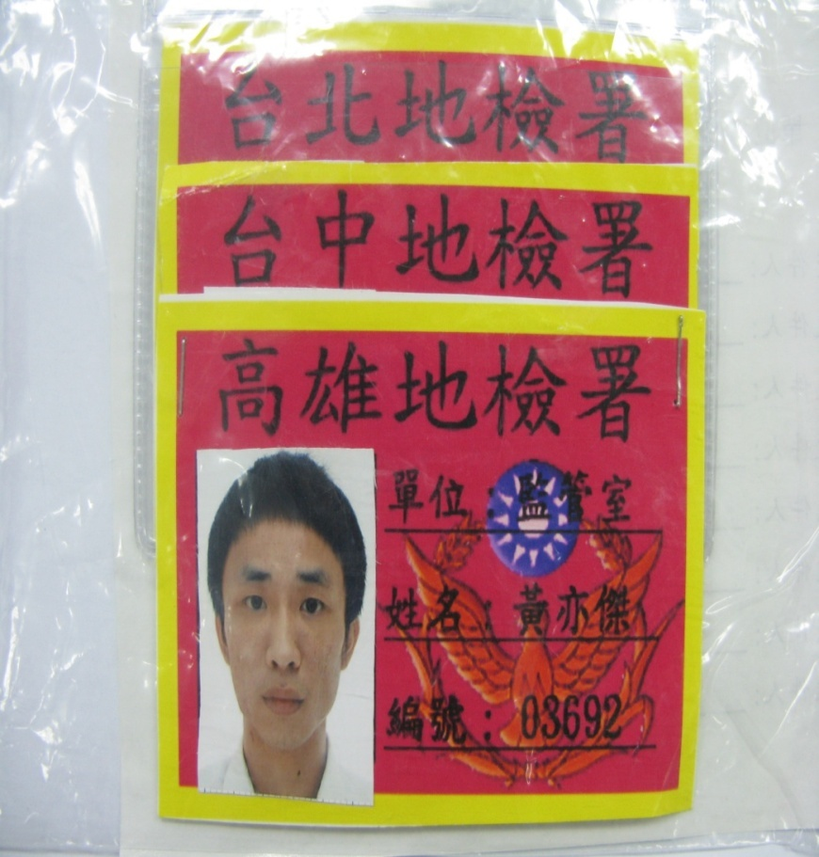
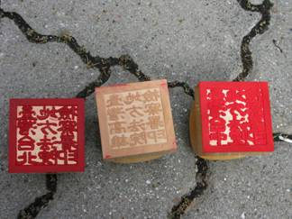

查獲偽造證件及犯案工具及犯罪所得之財物
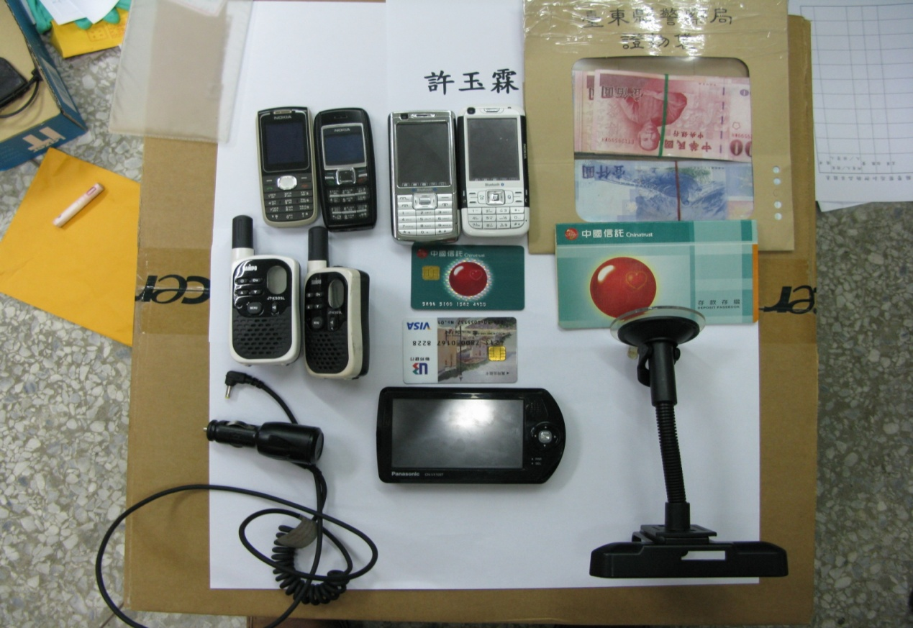
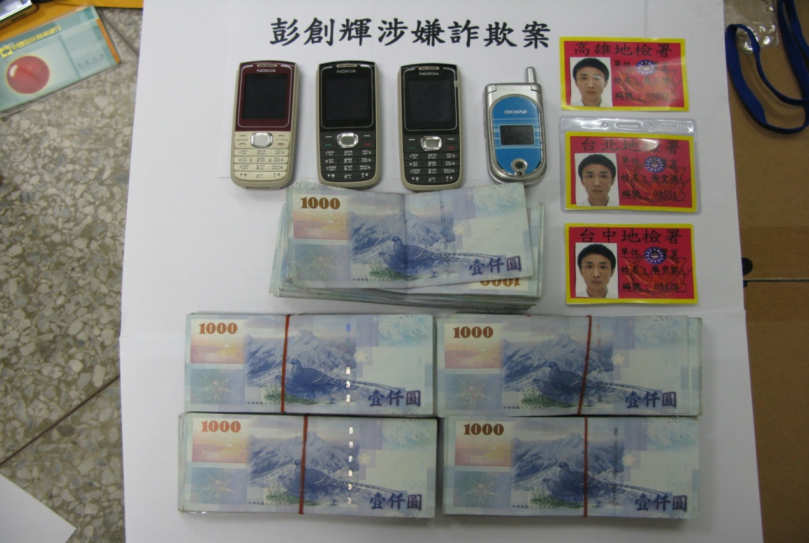

查獲犯嫌使用之金融卡、存摺及犯罪所得之財物
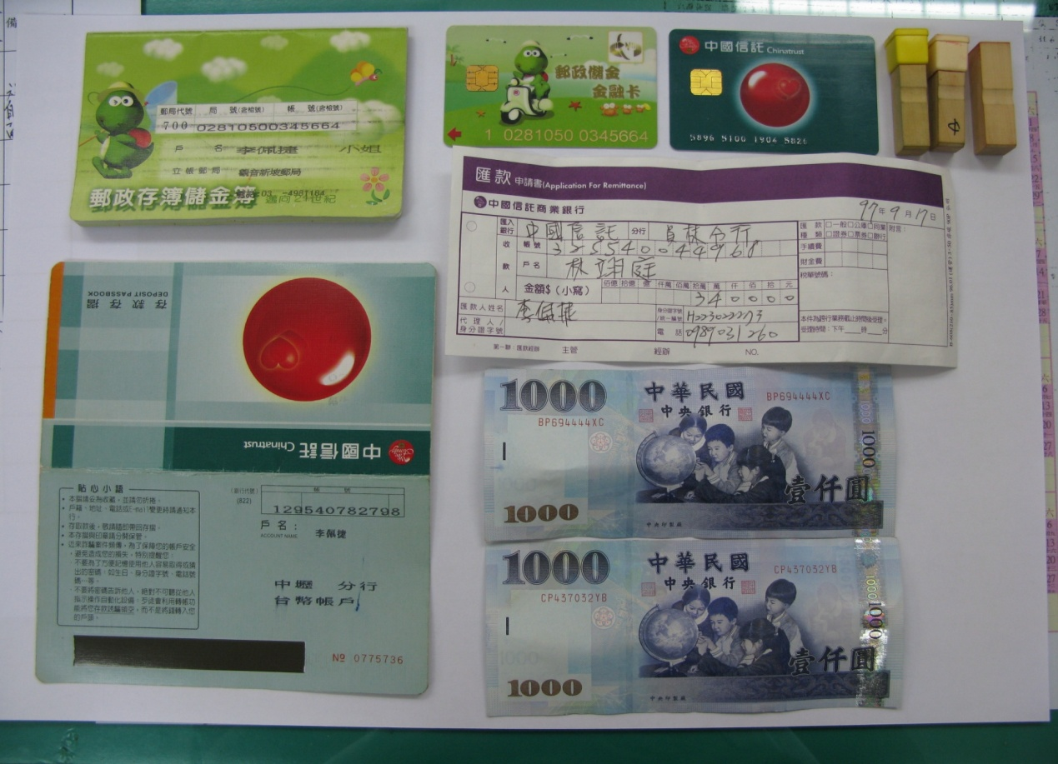
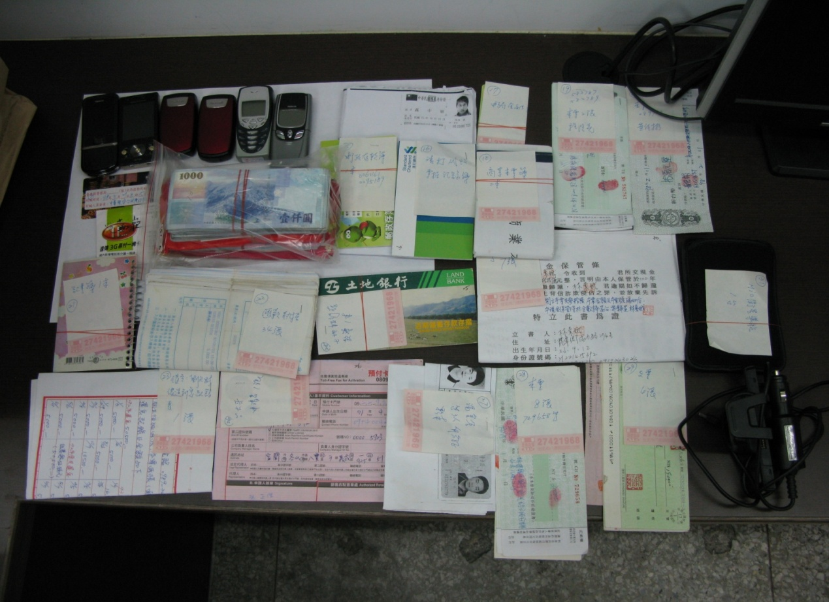

偵辦詐欺案件之資料分析、彙整、分工合作
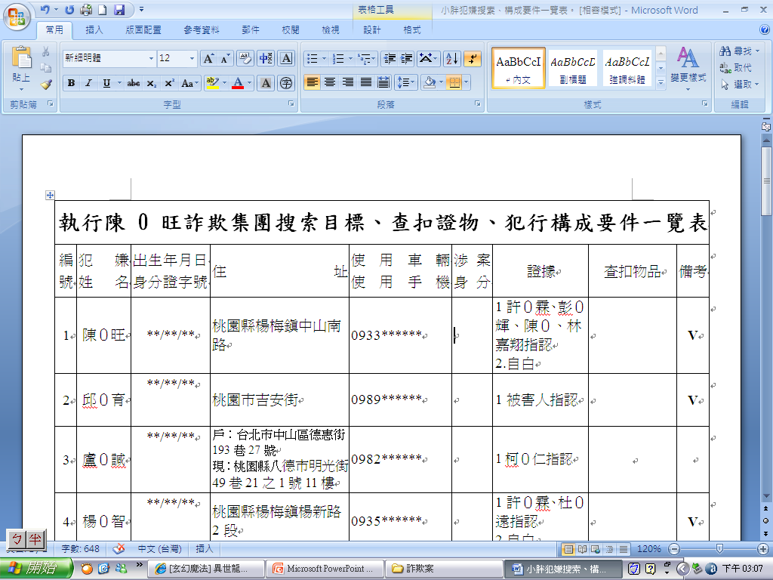
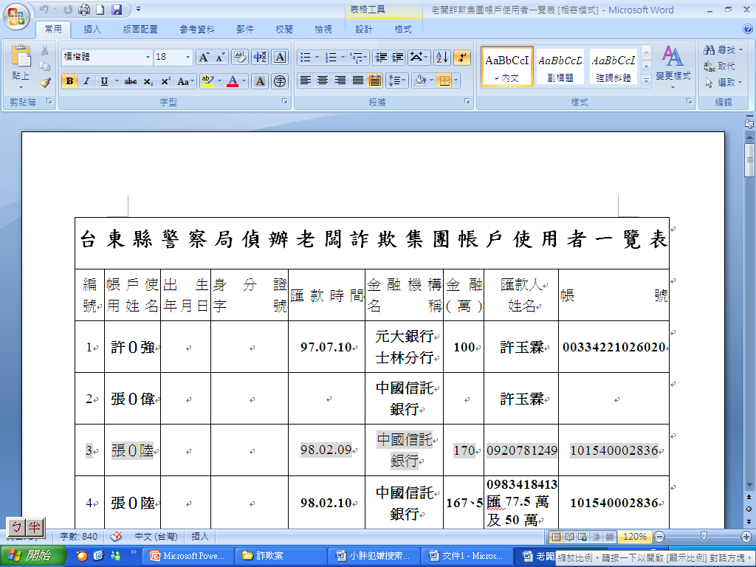
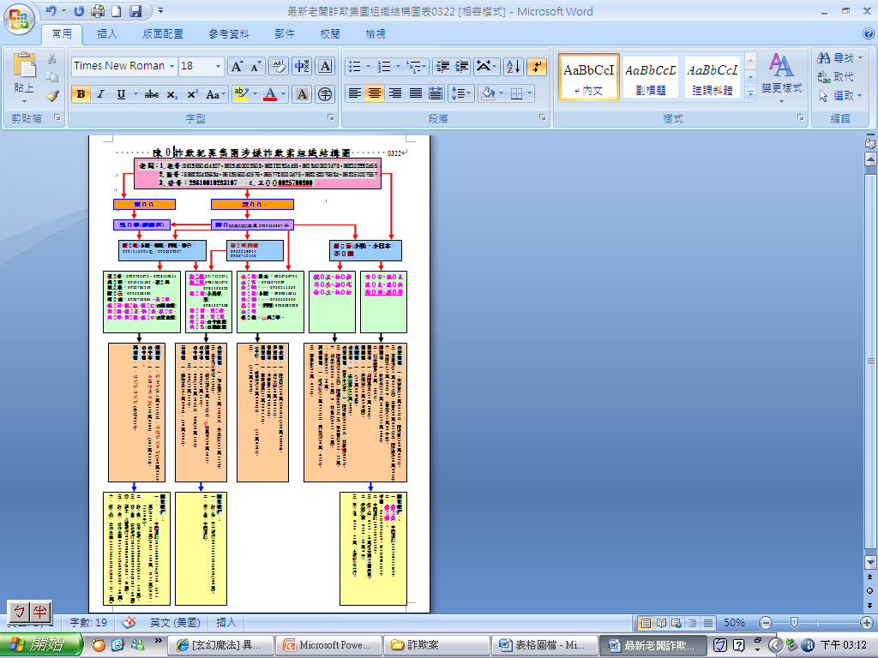
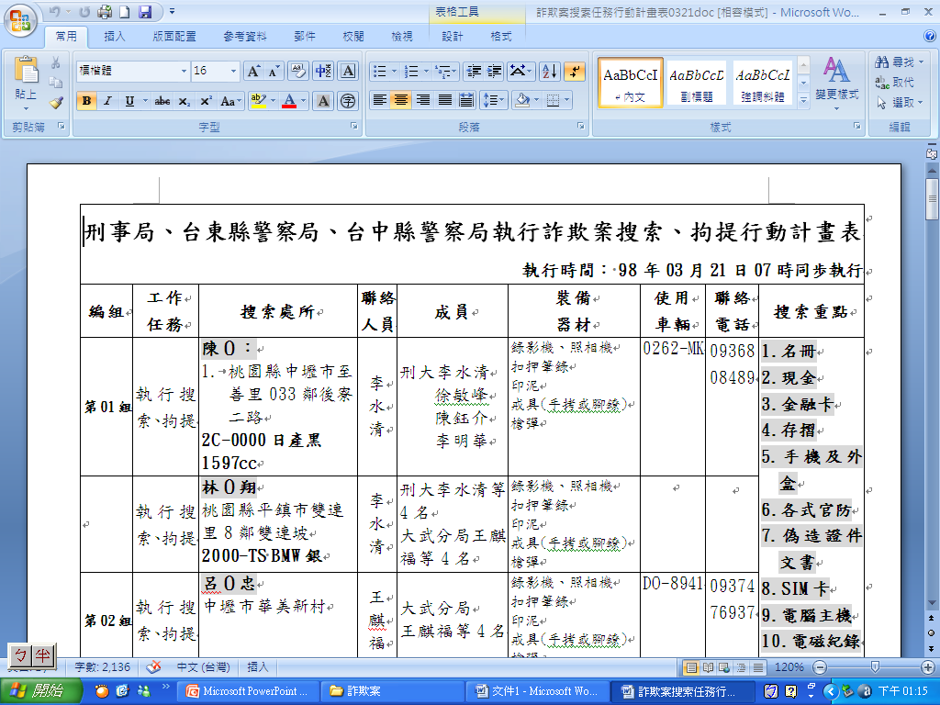
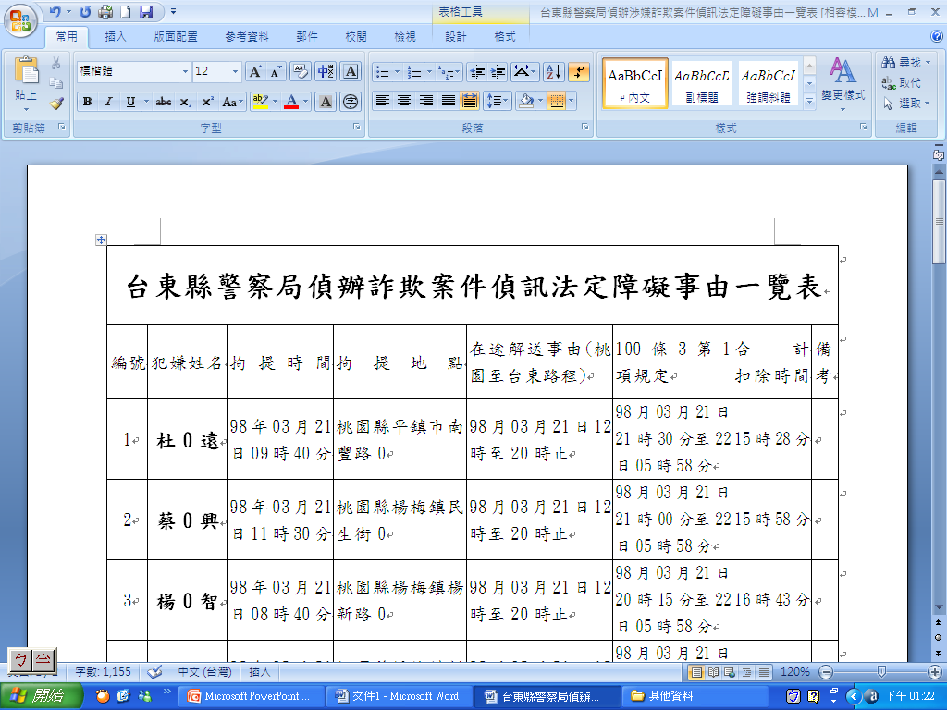

十、檢討與策進作為
（一）各級長官之支持：偵辦本案時間長達半年，歷經春安工作、農漁會選舉、各項專案之查緝，因有各級長官之支持，專案人員使能專心一致查緝本案。
（二）檢察官、法官之支持：本案因有檢察官、法官之支持，對於拘票、搜索票、監聽票之核發，及查獲嫌犯後為防止串供皆立即羈押。本案計查獲40名嫌犯，羈押33名，通訊監察總計96線。
（三）各單位之連繫協調：本案之嫌疑人、被害人涉及各縣市，與各縣市警察局、通訊監察中心、台東地方法院、檢察署、刑事警察局中部打擊犯罪中心等單位密切連繫與協調始能順利偵破本案。
（四）分工合作：本案之偵查歸功於專案人員之分工合作，通信監察資料之聲請、彙整及現譯；嫌疑人戶籍、車輛、電話、交往等資料之清查；透過165防詐騙中心、電話、紀錄表等清查被害人； 筆錄、證物及相關資料亦專人彙整、案件始能有條不紊穩定拓展。
（五）持續清查與擴大偵辦：本案尚有其他共犯尚未查獲，仍持續擴大偵辦中；另有關被害人（含未遂）部分，惠請各縣市警察局提供筆錄及相關資料予本局專案人員，由本局統一彙整及前往借詢羈押嫌犯，避免各單位舟車勞頓之擾，並盡速彙整資料移送地檢署，以利嫌犯之續押及起訴、判決、執行。請與本局刑事警察大隊偵二隊連繫（警用電話789-2572、自動電話089-322354轉220）以利擴大偵辦。
（六）羈押之重要性：本案查獲之嫌犯大都於96、97年間曾被查獲，惜未羈押，案件仍在偵查、審判中，渠等皆不思悔改仍繼續犯案，導致被害人損失鉅額金錢；本類詐欺案件定有共犯，建請上級能與法務部、司法院聯繫，本類案件應予羈押(防止串供、逃亡)，並儘速起訴、判決、執行，以減少民眾繼續被相同嫌犯詐騙。
（七）加強宣導：有鑒於歹徒係以假冒戶政、地政事務所職員、派出所警員、偵查隊隊長、地檢署書記官、檢察官、法院法官等身分及各種手法及名義行騙，建請刑事警察局製作宣導短片（劇）於電視台播放（文宣效果較不彰顯），若對刑事案件等有任何疑慮，請撥打110或165反詐騙專線查證，或打104查號台詢問相關單位電話，切勿撥打歹徒所留之電話，並請民眾踴躍檢舉不法。
（八）除惡務盡：97年8月28日本案首次查獲之犯嫌蔡O澤等二人，為本局員警查獲後，在本局刑警大隊辦公室初步偵詢中，仍信誓旦旦表示渠為刑事警察局派至詐欺集團臥底之線民。97年11月20查獲許O霖等2人，當日在逃共犯杜O遠，仍以朋友身分前來本局刑警大隊會客，惟當日渠非現行犯，查獲之許O霖、彭O輝亦未指證，致無法將其逮捕（拘提），遂於3月21日才將其搜索、拘提到案。另3月22日偵辦陳O等23人時，亦有一吳姓犯嫌，自稱為OO律師事務所之法務專員前來本局關心案情，隨後以相同手法至地檢署欲見陳O等人，惟皆被本局及地檢署以非親屬及委任律師為由所拒，該嫌已查明真實身分，擬於蒐證完竣後查緝到案。上述情形歹徒之囂張程度可見一般，且熟知法律程序，無法以現行犯逮捕及拘提，親至檢、警機關恐嚇已被查獲之犯嫌不得將其供出。建請刑事警察局發文各單位重申相關規定。
（九）本局員警在偵辦本案過程中,得到許多學習及成長的機會，過程雖然艱辛，但在全體專案人員共同努力下，終能順利偵破本案，在此感謝各級長官之指導支持，與相關單位之協助及配合。

臺東縣警察局「如何強化緝毒工作」報告
壹、執行概況：
本期98年1至11月查獲毒品案件273件204人、其中一級毒
品查獲95件62人、二級毒品查獲166件133人、其他毒品查獲12件9人，毒品量數35285.15公克（一級毒品74.88公克、二級毒品35206.27），較去年同期查獲291件216人、毒品量數93.20公克(一級毒品19.35公克、二級毒品73.85)，減少18件12人，毒品量數增加35191.95公克。(詳如統計分析比較表)

名稱  期間 | 合計件數 | 合計人數 | 毒品量數  (公克)
98年1-11月 | 273 | 204 | 35285.15
97年1-11月 | 291 | 216 | 97.94
98年1-12月  97年1-12月  比較 | -18 | -12 | 35187.21
增減率 | -6.19% | -5.56% | 35927.31%%

貳、現況分析：
一、年齡、性別分析：男性毒品犯罪165人，女性毒品犯罪39人，其中以30-39歲81人最多、24-29歲48人次之。
性別  年齡 | 合計 | 男 | 女
性別  年齡 | 204 | 165 | 39
12歲未滿 | 0 | 0 | 0
12-17歲 | 1 | 1 | 0
18-23歲 | 13 | 11 | 2
24-29歲 | 48 | 38 | 10
30-39歲 | 81 | 65 | 17
40-49歲 | 38 | 31 | 7
50-59歲 | 17 | 16 | 1
60-64歲 | 3 | 2 | 1
70歲以上 | 2 | 1 | 1

二、毒品犯罪嫌犯人教育程度分析:以國中116人最多、高中78人次之。
性別  教育程度 | 合計 | 男 | 女
性別  教育程度 | 204 | 165 | 39
國小 | 7 | 3 | 4
國中 | 116 | 94 | 23
高中 | 78 | 66 | 11
大專 | 3 | 2 | 1

三、毒品發生時間分析:以10-11時發生33件最多、11-12時發生
26件最多，8-9時發生22件次之。
時段 | 件數 | 時段 | 件數 | 時段 | 件數
0-1 | 7 | 8-9 | 22 | 16-17 | 17
1-2 | 7 | 9-10 | 11 | 17-18 | 13
2-3 | 11 | 10-11 | 33 | 18-19 | 6
3-4 | 1 | 11-12 | 26 | 19-20 | 9
4-5 | 0 | 12-13 | 11 | 20-21 | 11
5-6 | 2 | 13-14 | 13 | 21-22 | 6
6-7 | 2 | 14-15 | 16 | 22-23 | 17
7-8 | 5 | 15-16 | 16 | 23-24 | 11

四、犯罪手法分析：持有吸食237件、意圖販賣、轉讓73件。
犯罪手法、模式 | 件數
持有、吸食 | 237
意圖販賣、轉讓 | 36

參、97年各項毒品工作執行成效
一、本局98年1-11月執行執行「加強掃蕩毒品工作執行計畫」工作，達成率135%，成效尚稱良好。
二、本局執行98年7至9月(第3季)「應受尿液採驗人尿液採驗計畫」，本轄應受尿液採驗列管人數173人、實際、到場採驗159人、定期到驗率91.91%，獲警政署評列全國優等第3名。
三、本局98年1至11月份共計偵破三件製毒案及一件種植大麻案，分述如下：
（一）本局刑警大隊偵三隊與刑事警察局偵三隊、臺北市政府警察局中山分局共同接獲情資，在臺東山區有製造第二級毒品安非他命工廠，經過濾情資後偵知該製毒集團係成員有王O輝及郭O霆等2人。本局報請 貴署指揮偵辦，經長達2個多月佈線跟監，蒐集製毒集團相關違法事證，專案小組見時機成熟，於今98年1月16日在 貴署前邱檢察官奕智指揮下由刑事警察局偵三隊與本局刑事警察大隊、臺北市政府警察局中山分局、行政院海岸巡防署臺東機動查緝隊、臺南機動查緝隊、台北憲兵隊、臺東縣調查站等專案小組成員，埋伏於製毒工廠附近，於王O輝、郭O霆前往工廠製毒之際，當場以現行犯逮捕，於毒品工廠內查扣製造毒品相關證物一批（製毒工具、原料、半成品約上百公斤、半成品目前送驗中），專案小組旋即帶同郭O霆返住處搜索，當場查扣安非他命、製毒筆記、感冒藥錠等證物。
（二）本局刑警大隊偵三隊於98年6月17日會同臺東分局、成功分局、刑事警察局偵三隊一組、松山分局、海巡署臺東查緝隊、臺北憲兵隊、法務部調查局臺東縣調查站等專案同仁，持臺灣臺東地方法院核發之搜索票，在臺東市中華路二段782巷6號之1執行搜索，當場查獲嫌犯陳O龍在並住宅內製毒，並於住處查獲冰箱、平底鍋、電磁爐、玻璃燒杯、果汁機、加熱器、汽油桶、濃鹽酸、過濾紙、感冒藥錠等安非他命製毒工具一批及安非他命成品與半成品共37公斤（約市價4、5佰萬元）。
（三）本局刑事警察大隊偵三隊繼偵破陳O龍地下製毒工廠案後，線得知陳嫌製毒工廠技術係來自「師父」彭O偉，並以感冒藥錠來提煉安非他命毒品，遂報請 貴署主任檢察官馮成指揮偵辦，專案小組成員歷經長達三個月辛苦跟監、埋伏後，見時機成熟，於本98年10月16日會同臺東分局、海巡署臺東查緝隊、八一大隊、法務部調查局臺東調查站等專案同仁，持臺灣臺東地方法院核發之搜索票，在臺東卑南鄉利吉村環山路167號以北800公尺處之工寮執行搜索，當場查獲嫌犯彭O偉1名，並於工寮處查獲感冒藥錠1包、冰箱、平底鍋、電磁爐、玻璃燒杯、果汁機、加熱器、汽油桶、濃鹽酸、過濾紙等安非他命製毒工具一批及安非他命成品四小包約59公克與半成品3大桶共約82公斤（市價約6、7佰萬元）。
（四）本局刑警大隊偵二隊接獲線報獲嫌犯張O豪經由網際網路學習栽種大麻，經長期試驗終於種植成功，意圖大量栽植，經過本局員警長期之蒐證、跟監、埋伏於98年6月10日持臺灣臺東地方法院核發之搜索票當場在張O豪住處臺東縣臺東市南一街查獲大麻成株3棵、大麻種子1袋（重約260公克）、培養土1包、胚盤7盤；全案移 貴署偵辦。

肆、檢討及策進作為：
一、本局偵辦毒品案件，縣府列一般性補助尿檢驗費用（新台幣以下同）396,000元 (檢驗１人需費用1,100元)，已連續6年未增加預算，每年檢驗檢驗費用均不敷所需，現又增加三、四級毒品人口尿液檢驗，本局將利用本縣毒品危害防制中心委員會議中提案建請縣府增編預算。
二、本縣毒品尿液檢驗係委託慈濟大學濫用藥物檢驗中心派員收取送驗，惟該中心尿液檢驗報告因莫拉克颱風延誤一天，未能於二週內送達本局，遭本局驗收單位罰款，致該中心98年度不願至本縣參加招標(已流標三次)，98年度毒品檢驗工作將無法推展，本局現正極力溝通協調中。

伍、查處第三、四級毒品因應作為：
一、總統於98年5月20日公布修正毒品危害防制條例(以下簡稱本條例)第4、11、11條之1、17、20及25條等，共六條文。其中以第11條增定持有第三、四級毒品純質淨重20公克以上處以刑罰，以及第11條之1規定對無正當理由持有純質淨重未達20公克或施用第三級或第四級毒品者，將施以行政裁罰之規定。
二、本條例新修正條文於本(98)年11月20日施行，另「毒品危害事件統一裁罰基準及講習辦法」亦同步施行。新法之施行，警察機關於第一線查處作為影響最大，且依本辦法規定施用或持有第三級、第四級毒品未達20公克者，裁罰亦由各直轄市、縣（市）警察局負責，亦將增加相關工作負荷，另因新法對民眾影響極鉅，本局已利用各種集會及勤教加強毒品危害防制之宣導及教育，並列入各警察人員99年度常年訓練必訓課目，並持續加強民眾對持有、施用第三級、第四級毒品觸法及危害宣導。
三、要求本局佐警執行新修正毒品危害防制條例，應秉持執法與人權至上之平衡原則，務期以人民權益優先考量，避免與民眾因新法之適用而產生爭執，造成政府形象之傷害；並適時疏導，避免佐警因對新法之執行不熟稔而產生反彈。
四、另法務部於「毒品危害事件統一裁罰標準及講習辦法第二
次配套措施」研商會議決議，已請各直轄市、縣（市）政
府儘速開立裁罰繳款專戶，原則上以收支併列方式，做為
毒品危害防制之專用專款（本案已簽請縣府財政處辦理）。
五、為因應本新修正條文施行後，各單位所面臨問題，特檢附警察機關查處第三四級毒品應注意項及警政署聯合諮詢小組，諮詢聯絡方式供各單位參辦(如附件)。

附件一

警察機關查處第三級、第四級毒品應注意事項

壹、依據
一、毒品危害防制條例
二、毒品危害事件統一裁罰基準及講習辦法
三、行政罰法
四、行政程序法
五、行政執行法
貳、查緝程序
一、查獲涉嫌持有毒品，經現場依檢驗試劑，檢驗呈第三級、第四級陽性反應，且其淨重超過20公克者，均應依據原查處第一級、第二級毒品所訂之「查處毒品案件流程二、分駐(派出)所流程及三、分局流程」(附件1)辦理，即依現行犯逮捕，並以解送人犯報告書隨案解（護）送檢察官或少年法院（庭）。
二、毒品稱重時應依「電子天平使用規則」(附件2)操作，並應適時提示經檢驗合格之標示，以杜爭議。
三、使用檢驗試劑測試應確依「呈色試劑使用規則」(附件3)規定辦理。
四、淨重超過20公克之隨案解（護）送案件，一經鑑驗結果純質淨重逾20公克者，應正式以移送書移地檢署或少年法院(庭)偵辦（審理）。若經鑑驗結果純質淨重未達20公克者，則檢附鑑驗書、筆錄及毒品等，函送警察局依法裁罰及沒入，並另函報地檢署結案。
五、淨重超過20公克，但經鑑驗非屬毒品者，函知地檢署(少年法院(庭))及持有人，扣留物則另依鑑定之物品品項依法處理。
六、查獲持有第三級、第四級毒品淨重未逾20公克者，依附件1新增之「四、緝獲疑似第三級、第四級毒品案件處理流程」處理。
七、少年「施用」第三級或第四級毒品者，應依少年事件處理法處理。
八、少年「持有」第三級或第四級毒品比照「查處毒品案件流程」處理。
九、多人持毒數量或1人多次購毒數量等問題，應視共同犯意行為聯絡之分擔關係，個案依證據論斷。
- 行為人持有第三級或第四級毒品，純質淨重達20公克以上，除刑責外，是否尚須課以罰鍰或講習之處分部分，由法務部另行函釋。
參、裁罰程序(裁罰標準流程如附件4)
一、本項裁罰由收到鑑驗通知書，確認符合無正當理由持有未達二十公克之第三級或第四級毒品，或無正當理由施用第三級或第四級毒品者，始依毒品危害事件統一裁罰基準及講習辦法（以下簡稱本辦法）辦理行政處分。
二、裁罰由查獲地之警察局裁處，查獲單位（分局）應將符合裁罰案件之相關鑑驗通知書、調查筆錄、扣留物紀錄等卷宗資料連同扣留物陳送警察局辦理裁處。
三、警察局收到違反本辦法案件資料後，應設簿登記管制案件，以備查考。
四、處分書內處罰內容應包含罰鍰、毒品危害講習、沒入。（表格1）
五、處分書1式3份，1份送達受處分人，1份自存備用，1份送交當地衛生局，由衛生局依據處分書辦理毒品危害講習，相關講習時間、地點另由衛生局通知辦理。
六、處分機關量罰時，可審酌違反行政法上義務行為應受責難程度，如查獲之毒品重量、是否屢遭查獲、查獲時之態度，違反之動機、目的等，如無特殊情狀，初期均以本辦法所定裁罰金額最低額度加以裁處。
七、本辦法第十條第一項規定14歲以上未滿18歲人之裁罰金額得減輕，可依照行政罰法第十八條規定：減輕處罰時，裁處之罰鍰不得逾法定罰鍰最高額之二分之一，亦不得低於法定罰鍰最低額之二分之一。
例一：15歲少年持有三級毒品K它命，得減輕裁罰金額，裁處罰鍰不得超過二萬五千元，也不得低於一萬元。
例二：15歲少年持有四級毒品耐妥眠，得減輕裁罰金額，裁罰罰鍰不得超過二萬五千元，也不得低於五千元。
八、毒品危害講習時數，第三級毒品為六到八小時，第四級毒品為四到六小時，衛生署建議為便利縣市政府衛生局辦理，請盡量以四、六、八小時為處分單位，不要處五小時、七小時之時數。
九、少年施用第三級或第四級毒品者，依少年事件處理法辦理，不適用本項規定。
十、行政罰法第九條第一項規定未滿十四歲人之行為，不予處罰。惟相關毒品及吸食器具仍應單獨沒入。
肆、送達程序
一、送達可自行或交由郵政機關送達。
二、送達應製作送達證書。（表格2）
三、送達於應受送達人住居所、事務所或營業所為之。為避免送達不到，查獲單位製作調查筆錄時，通訊聯絡地址應詳予查明確為現居住所。
四、送達不能親自送達受處分人或交與有辨別事理能力之同居人、受雇人，亦無法留置送達時，得將文書寄存送達地之警察機關，並作送達通知書（表格3）兩份，一份黏貼於應受送達人住居所，另一份交由鄰居轉交或置於該送達處所信箱或其他適當位置，以為送達。寄存機關自收受寄存文書之日起，應保存三個月，逾期無人領取時，應退回原處分警察局。
五、寄存送達或留置送達時，送達人可拍照存證，以免爭議。
六、受處分人或代領人領取寄存送達文書時，應詳細核對其身分證件，領取時並應在登記簿簽名或蓋章。
七、本裁罰辦法第十條第二項規定，對於十四歲以上未滿十八歲人之送達應特別注意個人資料及足資識別個人身分資料之保密，因此少年之送達不宜採寄存送達方式。
八、送達證書應注意附卷。
伍、強制執行
一、本辦法未規定罰鍰分期繳納，故受處分人不得聲請分期繳納。
二、罰鍰逾期不繳納時，應將案件資料移送法務部行政執行署所屬行政執行處強制執行。
三、移送行政執行處時，應檢附移送書（表格4）、處分書、其他相關文件。
四、行政執行自處分確定之日起，五年內未經執行者，不再執行。故逾期未繳納案件，處分機關應注意於期限內移送強制執行。
陸、救濟途徑
一、受處分人不服處分得於收受處分書後翌日起三十日內提起訴願。
二、原行政處分之執行，並不因提起訴願而停止。惟如知案件已提起救濟，逾期繳納時，可暫緩移送行政執行處強制執行。
三、訴願人如已在三十日內向處分之警察局作不服原行政處分之表示者，視為已在法定期間內提起訴願。但應於三十日內補送訴願書。
四、警察局受理訴願後，應先行審查原處分是否合法妥當，認訴願有理由者，得自行撤銷或變更原行政處分，並陳報訴願管轄機關(縣市政府)。
五、如不依訴願人之請求撤銷或變更原行政處分者，應儘速附具答辯書，並將必要的關係文件(案件調查筆錄、職務報告、鑑驗證書等)，送於訴願管轄機關。
六、檢卷答辯時，答辯書應抄送訴願人。
七、本訴願案件係由各縣市政府訴願審議委員會審議。
八、受處分人對於訴願決定不服時，得向高等行政法院提起行政訴訟。
柒、怠金
一、衛生局通知處分人接受講習，如講習不到時，由衛生局通知原處分之警察局，由警察局依據行政執行法第三十條規定，依情節輕重處新臺幣五千元以上三十萬元以下怠金（表格5），裁罰基準未定前，仍應先依最低額度裁處。
二、怠金逾期不繳納時，仍應移送行政執行處執行。
三、經處以怠金，衛生局再次通知受處分人，仍不參加講習時，警察局可再次依衛生局通知，連續處以怠金。
捌、其他
一、甲單位於乙地查獲持有或施用第三級、第四級毒品案件，鑑驗(經費)部分比照第一級、第二級毒品處理程序。
二、違反毒品違害防制條例第十一條之一第二項(行政裁罰部分)之資訊記錄部分，已由本署研議解決中，於新開發記錄方案前，暫以紙本記錄。
三、各直轄市、縣(市)政府應儘速開立裁罰繳款專戶，原則上以收支併列方式，做為毒品危害防制之專用專款。
四、衛生署認可檢驗機構不足部分，法務部已請衛生署儘力於11月20日前完成認可；並暫時試行由各可做鑑驗之單位(管制藥品管理局、調查局、憲兵司令部、刑事局)皆參與鑑驗，分擔可能增加之鑑驗量。

附件2
電子天平使用規則
一、秤重前的準備：
- 使用之前需先確認天平秤盤臺面是乾淨而且乾燥。
- 天平勿放置陽光直曬、潮濕、磁場及不平穩的處所。
- 注意量測範圍，勿超過秤重上限。
- 檢查電源的電壓與儀器需求相同，並依指示適當暖機，以確保電源電壓穩定。
二、秤重時電子天平的操作
- 確實歸零。
- 秤重時避免於冷氣風口下附近，以免造成誤差。
- 秤重過程注意平穩，避免因震動造成誤差。
- 待秤量物品要放在秤盤的中心位置，並輕放勿直接重壓。
- 秤重過程需等待秤量值穩定不再跳動。
- 秤得重量值後，應照相或其他書面方式紀錄。
三、使用完畢後電子天平的維護
- 需將秤盤擦拭乾淨，切勿使用溶劑清潔。
- 依各單位使用頻率校正天平，內校的砝碼要定期委外校正，或至少一年委外校正一次，以確保天平的準確度。
- 平日未使用時,請勿放置任何物品在秤盤上。
- 若需移動天平,需確認桌面是否平整,勿歪斜。
- 切勿將天平上下倒置，以免儀器內的電子零件受損。
備註：1.電子天平之使用需受過適當訓練後再進行操作。
2.本注意事項為原則性規定，如另購其他型式天平，則以該天平廠商提供之使用說明為主。

附件3
呈色試劑使用規則
一、平日儲存環境：建議存放於陰涼環境下，避免直接陽光曝曬或置於熱源附近。
二、使用前：注意使用期限、包裝及內容物是否完整無破損；此外產品開封後，應立即檢測，驗畢後拋棄勿重複使用。
三、使用中：
（一）呈色試劑之使用應依所附說明書指示操作方式依序操作使用。
（二）因試劑內含強酸物質，可戴手套操作避免危險；呈色反應過程中，應避免傾倒造成試劑外漏，並提高警覺注意不尋常發泡或發熱之情形。
（三）因呈色反應大部分為立即性反應，反應結果應於指定觀測時間內對呈色結果進行研判（以聯勤製呈色試劑為例，於3分鐘內觀察對照與包裝袋上陽性反應之顏色指示是否相符），並應予以紀錄呈色結果（建議採照相方式）。
（四）若於指示觀測時間內出現與呈色試劑陽性反應之顏色指示相符之呈色結果，則可判讀為疑似該類毒品之陽性反應；反之則判讀為陰性反應。
四、使用完畢：若有中和藥劑（如矽藻土），請務必予以中和後再丟棄。
備註：1.呈色試劑之使用需接受適當訓練後再進行操作為宜。
2.呈色試劑之結果為初步篩檢用，確認成分之判定均必須再以氣相層析質譜儀或其他確認儀器之檢測結果作為確認依據。
3.本注意事項為原則性規定，如採購其他種類之初步檢測試劑，應以該試劑內之使用說明為主。
附件4
本項行政處分之裁罰標準流程

查獲單位(分局)將鑑驗通知書、調查筆錄、扣留物紀錄等整卷資料連同扣留物移送警察局裁處
↓
警察局依據案件卷宗製作行政處分書
↓
機關自行送達或交由郵政機關送達
↓
製作送達證書
↙ ↘
罰鍰繳納 送衛生局辦理講習
↙ ↘ ↙ ↘
參加講習
不參加講習時由衛生局通知原處分警察局
逾期不繳納移送行政執行處執行
開立繳納收據

↓
警察局依據通知書科處怠金
↙ ↘
繳納怠金
逾期不繳納移送行政執行處執行

表格1
（警察機關全銜）違反毒品危害防制條例案件處分書
發文日期字號
受處分人 | 姓名 |  | 性別 |  |  | 出生日期
受處分人 | 身分證  統一號碼 |  | 其他足資辨別之特徵
受處分人 | 地址
代表人或  管理人 | 姓名 |  | 性別
代表人或  管理人 | 出生日期 |  | 身分證統一號碼
代表人或  管理人 | 地址
主旨 | 受處分人處罰：  一、新臺幣二萬元正。  二、毒品危害講習六小時。  三、第三級毒品K它命15公克及吸食器具1個均沒入。
事實 | 受處分人 於 年 月 日 時在忠孝東路四段553巷口遭台北市警察局信義分局員警查獲無正當理由隨身持有第三級毒品K它命15公克及吸食器具1個，業經送驗鑑定為K它命，屬第三級毒品，並有鑑驗通知書為證，違反毒品危害防制條例足堪確認。
理由及  法令依據 | □一、依據毒品危害防制條例第十一條之一第二項：「無正當理由持有或施用第三級或第四級毒品者，處新臺幣一萬元以上五萬元以下罰鍰，並應限期令接受四小時以上八小時以下之毒品危害講習。」  □二、依據毒品危害防制條例第十八條第一項後段：「查獲之第三、四級毒品及製造或施用毒品之器具，無正當理由而擅自持有者，均沒入銷燬之。」
繳納期限 | 罰鍰限於 年 月 日前完納。逾期不繳納依法移送行政執行處執行。(應到案繳納日期為開立處分書三十日內)
注意事項 | 一、不服本處分者，得自本處分書送達翌日起三十日內，繕具訴願書逕送原處分機關，並由原處分機關函轉上級機關提起訴願。  二、毒品危害講習時間、地點，另由衛生局通知辦理。不依規定參加講習時，依行政執行法第三十條規定，依其情節輕重處新臺幣五千元以上三十萬元以下怠金。
處分機關
（機關首長）○○○
表格2
（警察機關全銜）送達證書
應送達之文書 |  |  |  | 名稱：  件數：
應受送達人
 | 一 | 已將文書交與應受達本人。
 | 二 | 未會晤本人已將文書交與  有辨別事理能力之下列 |  |  | 同居人
 | 二 |  |  |  | 受雇人
 | 三 | 未會晤本人亦無收領文書之同居人、受雇人，已將文書寄存於  ，並作送達通知書兩份，一份黏貼於應受送達人門首  ，一份交由鄰居轉交或置放於送達處所信箱或其他適當位置。
 | 四 | 本人 |  |  |  | 無正當理由拒絕收領，已將文書留置於該處，以為送達。
 | 四 | 同居人
 | 四 | 受雇人
五 |  | 收領人簽名或蓋章
六 |  | 收領人拒絕或不能簽名或蓋章
送達日期時間 |  |  | 中華民國 年 月 日 午 時 分
送達處所
中華民國 年 月 日製作

送達人
注意事項 |  |  | 一、「一」、「二」、「三」、「四」等欄位，係所送達方式在該欄位勾選為記。  二、遇有「六」欄情形時，送達人應記明其事由。
表格3 送達通知書

依據行政程序法第七十四條放置本通知書

市 區 街
茲有應行送達 段 巷
縣 鎮 路

弄 號 樓 君之行政處分文書一件，
於按址送達時，因無人收受，經依相關法律規定，就近寄存
於 警察派出所【地址： 】
【電話： 】
請持本通知書從速前往領取，以免遲誤。
此致
先生
女士

送達人 簽章
中 華 民 國 年 月 日
送達人注意：本通知書一聯交由鄰居轉交或置於該送達處所信箱或其
他適當位置，第二聯應黏貼於應受送達人之住居所、事務所或業務所門首以為送達。
附註：
到警察機關領取文書時，注意事項如下：
（一）收件人親自領取者，應攜帶身分證件，具領時應簽名或蓋章。
（二）如收件人委託他人代領者，除應攜帶收件人身分證件、私章外，並請代領人攜帶個人身分證件。代領人以同居人、受雇人或有證件(如戶口名簿)可證明為同居家屬者為限，具領時亦應簽名或蓋章。
表格4
（警察機關全銜）違反毒品危害防制條例案件移送書
發文日期文號
義務人 | 姓名 |  | 性  別 |  |  | 出生日期
義務人 | 身分證  統一號碼 |  | 職業
義務人 | 地址
代表人或  管理人 | 姓名 |  | 性別 |  |  | 出生日期
代表人或  管理人 | 身分證  統一編號 |  | 職業
代表人或  管理人 | 地址
主旨 | 義務人逾期不履行公法上金錢給付義務，依行政執行法第四條規定，移送 貴處執行。
事實  及附件 | 一、義務人 於 年 月 日因違反毒品危害防制條例第十一條之一規定，由本局依法處新臺幣 萬元正罰鍰在案，逾期不繳納。  二、處分書及送達證書各1件。
應納金額 | 新臺幣 萬元正。
此 致

法務部行政執行署 行政執行處

（機關首長）○○○

表格5
（警察機關全銜）違反毒品危害防制條例案件處分書
發文日期字號
受處分人 | 姓名 |  | 性別 |  |  | 出生日期
受處分人 | 身分證  統一號碼 |  | 其他足資辨別之特徵
受處分人 | 地址
代表人或  管理人 | 姓名 |  | 性別
代表人或  管理人 | 出生日期 |  | 身分證統一號碼
代表人或  管理人 | 地址
主旨 | 受處分人處罰：怠金新臺幣五千元正。
事實 | 受處分人應於 年 月 日 時在 參加毒品危害講習，無正當理由不參加講習，經衛生局通知本局依行政執行法第三十條規定，處以怠金。
理由及  法令依據 | □一、毒品危害事件統一裁罰基準及講習辦法第九條第二項規定，應受講習人無正當理由不參加毒品危害講習者，依行政執行法規定處以怠金。  □二、依據行政執行法第三十條第一項規定，依法令或本於法令之行政處分，負有行為義務而不為，其行為不能由他人代為履行者，依其情節輕重處新臺幣五千元以上三十萬元以下怠金。  □三、依據行政執行法第三十一條第一項規定，經依前條規定處以怠金，仍不履行其義務者，執行機關得連續處以怠金。
繳納期限 | 怠金限於 年 月 日前完納。逾期不繳納依法移送行政執行處執行。(應到案繳納日期為開立處分書三十日內)
注意事項 | 一、不服本處分者，得自本處分書送達翌日起三十日內，繕具訴願書逕送原處分機關，並由原處分機關函轉上級機關提起訴願。  二、經處以怠金，無正當理由仍不參加毒品危害講習時，得連續處以怠金。
處分機關
（機關首長）○○○
附件二

新修正「毒品危害防制條例」定於98年11月20日施行，本署特成立聯合諮詢小組，回復各警察機關所面臨問題，聯絡方式如下：

諮詢小組辦公室聯絡方式
毒品鑑驗問題  （刑事警察局鑑識科） | 電話：警用722-3092  自動02-27619710  傳真：自動02-27656739
執行裁罰問題  （刑事警察局司法科） | 電話：警用722-3063  自動02-23453194  傳真：警用722-3062  自動02-23451687
查緝執行問題  （刑事警察局偵查科） | 電話：警用722-3054  自動02-27648253  傳真：警用722-3056  自動02-27460994
自新法施行之日起1個月內，另提供24小時聯絡電話供各業（勤）務人員諮詢。
刑事警察局鑑識科 | 行動電話：0981840442
刑事警察局司法科 | 行動電話：0981843774
刑事警察局偵查科 | 行動電話：0981847124

臺東縣警察局「如何落實兒童及少年性交易防制工作」報告

一、工作項目：具體作法及執行情形
- 本局列冊轄內妨害兒童及少年身心健康場所：
類型 | 網際網路咖啡店 | 電子遊藝場所 | 旅社  飯店 | 小吃部  卡拉OK | PUB  MTV | 護膚、理容院 | 合計
數量 | 44 | 89 | 31 | 43 | 8 | 17 | 232

(二)98年1月至11月規劃執行地區性專案勤務：
專案類型 | 拯救雛菊專案 | 春風專案
次數 | 11 | 41

(三)98年1月至11月執行成效：
案類 | 查獲兒少性交易防制條例 |  |  |  |  | 查獲妨害  性自主罪 | 登記勸導偏  差行為少年
案類 | 22條 | 24條 | 27條 | 28條 | 29條 | 查獲妨害  性自主罪 | 登記勸導偏  差行為少年
件數 | 1 | 2 | 1 | 2 | 1 | 82 | 1,931
人數 | 2 | 2 | 1 | 2 | 1 | 91 | 1,931

(四) 98年1月至11月實施法令常識宣導：
1.婦幼人身安全法令常識宣導
類型 | 校園巡迴宣導 | 結合其他機關團體 | 教會宣導 | 合計
場次 | 40 | 52 | 20 | 112
人數 | 約13,498人
2.保護少年安全法令常識宣導
類型 | 校園巡迴宣導 | 結合其他機關團體 | 合計
場次 | 46 | 39 | 85
人數 | 約29,783人
3.結合教育電台臺東分台實施法令常識宣導
類型 | 婦幼安全法令宣導 | 保護少年安全法令宣導 | 合計
場次 | 52 | 24 | 76
4.98年寒（暑）假期間保護少年安全-「青春專案」辦理有益身心健康育樂活動：
類型 | 體育競賽 | 休閒活動 | 技能研習 | 合計
場次 | 9 | 4 | 4 | 17
人數 | 約2,500人
二、成效檢討：98年1月至11月與97年1月至11月比較結果如下：
(一)查獲違反兒童及少年性交易防制條例案件成果分析比較：
1.查獲件數：
98年1月至11月查獲7件8人；與97年1月至11月同期比較，減少8件8人。

2.犯罪型態：
98年1月至11月查獲違反第22條案件1件，與97年1月至11月同期比較，減少3件。
98年1月至11月查獲違反第24條案件2件，與97年1月至11月同期比較，增加2件。
98年1月至11月查獲違反第27條案件1件，與97年5月至11月同期比較，增加1件。
98年1月至11月查獲違反第28條案件2件，與97年1月至11月同期比較，減少5件。
98年1月至11月查獲違反第29條案件1件，與97年1月至11月同期比較，減少3件。
98〈97〉年1-11違反兒少性交易案件比較圖--案類

3.查獲成果：
98年1月至11月救援不幸兒少8人，與97年1月至11月同期比較，增加6人。
98年1月至11月查獲嫖客0人，與98年1月至11月同期比較，減少2人。

(二)破獲妨害性自主案件成果分析比較：
1.破獲件數（涉嫌人）：
98年1月至11月破獲82件91人；與97年1月至11月同期比較，無增減件數，增加7人。

2.犯罪型態：
98年1月至11月破獲加重強制性交罪20件，與97年1月至11月同期比較，減少10件。
98年1月至11月破獲強制性交罪27件，與97年1月至11同期比較，增加10件。
98年1月至11月破獲強制猥褻罪10件，與97年1月至11月同期比較，減少2件。
98年1月至11月破獲對幼性交罪25件，與97年1月至11月同期比較，增加2件。

3.被害人年齡層：
被害人年齡以14歲未滿43人最多，與97年1月至11月同期比較，被害人數減少10人；14歲~16歲未滿27人次之，與97年1月至11月同期比較，增加9人。

4.嫌疑人年齡層：
嫌疑人年齡以18-30歲未滿26人最多，與97年1月至11月同期比較，犯罪人數增加4人；40~60歲未滿17人次之，與97年1月至11月同期比較增加2人。

5.被害人與嫌疑人的關係：
被害人與嫌疑人之關係，以家屬親戚24件最多，與97年1月至11月同期比較犯罪件數增加8人；鄰居19件次之，與97年1月至11月同期比較，增加4件。

三、策進作為：
(一) 加強中輟生協尋工作，建立網絡聯繫管道
積極查尋中輟生，清查中輟期間有否涉及性交易案件，並強化鑑定安置導委員會功能，安置期間實施心理諮商輔導，以瞭解中輟期間交友及經濟狀況，適時提供網絡單位偵處、輔導作為。
(二) 辦理多元化宣導活動，強化兒少性交易防制宣導
積極走入校園、教會、社區及部落，並透過媒體及電臺等，強化兒少性交易防制宣導，以杜絕是類案件，防止兒少被害情事發生。
(三) 落實執行「拯救雛菊行動」專案
本局(各分局)每月規劃「拯救雛菊行動」專案1次以上，針對轄內易發生危害身心健康之場所，運用優勢警力執行臨檢查察取締，以淨化色情場所。
(四) 強化社區多元化通報與防處管道
結合守望相助隊巡守員，主動發掘有無少年或兒童從事性交易之情事，即時通報處理；適時矯正兒童及少年偏差行為，落實兒童及少年保護工作。

附件
案例一
一、案由：陳OO等涉嫌違反兒童及少年性交易防制條例罪
二、發生地點：汽車旅館、飯店、旅社等處
三、發生時間：97年12月至98年7月
四、情資來源：本隊於98年4月中旬獲報陳OO綽號「阿祥」之男子控有數名未成年少女，經常利用深夜時段，與嫖客約定交易地點及價錢後，再以車號0000-00黑色轎車載送未成年少女從事性交易。
五、處理經過：
本隊於98年4月中旬獲報有一駕駛0000-00號BMW黑色自小客車之男子陳OO（綽號阿祥），涉嫌載未成年少女從事性交易賣淫行為，本隊立即成立專責小組積極偵辦此案，惟經訪視渠等疑似從事性交易少女，均受主嫌陳OO指使而不願向警方透露任何訊息。直到98年5月14日渠等少女3357-9828、3357-9829因贓物罪遭臺東地方法院少年法庭協尋到案，本隊即主動聯繫少年法庭法官黃建都，並向法官說明渠等少女疑有賣淫行為，請法官調查，並建請法官予以收容，期間數次開庭渠等少女均拒吐實情，每次庭訊後法官即召集教育處、社會處及本局婦幼隊、少年隊等單位研商如何突破案情並指示偵辦方向，直到法官改採隔離方式審問及提示本隊提供相關跡證，渠等少女才向法官承認有從事性交易之行為，旋即交由本隊偵辦，案經本隊調查從事性交易少女計有3357-9828、3357-9829後，渠等少女透露幕後老闆為陳OO、車夫為3357-9828A，每次性交易1次所得為新臺幣1000元代價，餘額均歸陳00所有及支配。
陳OO、3357-9828A等二嫌違反兒童及少年性交易防制條例嫌疑重大，為避免犯嫌事後卸責推詞，立即申請線上監聽渠等2支行動電話，以追查有無操控其他少女或他人從事性交易之行為。經監聽後通知3357-9828A到案，惟其受主嫌陳OO主使不願向警方透露任何訊息並全盤否認，經向其說明利害關係、曉以大義後，3357-9828A才供出全案為陳OO主導，並供出3357-9845、3357-9846亦有從事性交易行為；另於監聽過程中主嫌陳OO透過其表弟至尚武地區，找昔日工作夥伴及友人協助物色未成年少女媒介從事性交易行為，如介紹有成即答應給予介紹佣金及抽成，其友人立即為錢所動，主動介紹其女兒同學3357-9847予陳OO認識，因3357-9847不願從事性交易工作亦不敢得罪陳OO，遂只答應從事坐檯陪酒工作，再依3357-9847所坐檯之檯數與陳OO分紅。
從事性交易涉案少女人數眾多，部分少女遭陳OO以金錢、裸照或安非他命控制，目前計查獲主嫌1名、車伕2名、媒介少女從事性交易者6名、救援從事性交易少女5名。
六、後續處理：
(一)本案經與刑事警察大隊協商後，認本案係屬有組織犯罪之集團性僱用未滿18歲女子賣淫及勞動與報酬顯不相當之工作，已符合人口販運防治法「靖蛇專案」要件之規定，惟本案偵查過程中疑有毒品、重利罪及旅宿業是否涉及媒（仲）介等尚待調查，為使本案調查臻至完美，擬將全案移由刑事警察大隊擴大偵辦。
(二)警察機關持續偵處作為，並請教育處擴大清查各級學校中輟少女，俾利警方追查有無其他學生涉案。
七、綜合分析：
優點：
（一）婦幼隊、少年隊分工合作
 婦幼隊獲報有一駕駛0000-00號BMW黑色自小客車之男子陳OO（綽號阿祥），涉嫌載未成年少女從事性交易賣淫行為，本隊立即成立專責小組積極偵辦此案，涉案未成年少女鎖定為本轄中輟女學生，請少年隊提供轄內中輟女學生資料，及過濾歷年來較常發生偏差行為之少女基資。
 少年隊林姓偵查佐同時得知涉竊盜、贓物罪協尋少女Ａ女、Ｂ女等人，經常於深夜時段由一輛車號不詳之黑色轎車接送載至市區旅社、飯店或住宅從事性交易行為。
 婦幼隊負責與法官協調聯繫，報告相關案情及偵處作為，並請法官協助查緝到案後之處置。
 婦幼隊、少年隊積極查緝協尋少女Ａ女、Ｂ女等人到案，惟渠等少女矢口否認有從事性交易之行為，婦幼隊隨即協請少年法庭法官予以裁定收容，俾使渠等少女供出實情。
（二）法官召集婦幼隊、少年隊、社會處、教育處等單位研討破案對策
 法官開庭3次，並指示婦幼隊借詢2次，與少年隊共尋案情突破點，渠等少女仍堅不吐實。法官每次開庭後，即召集婦幼隊、少年隊、社會處、教育處等單位研討破案對策，及找尋突破少女心防契機。
 法官第4次庭訊，採隔離偵訊，並提示警察機關查證有關本案之佐證資料，經曉以大義，始突破少女Ａ女之心防，坦承確有從事性交易行為。
 法官裁示少女Ａ女、Ｂ女等由社會處先行安置教養機構，警察機關持續偵處作為，並請教育處擴大清查各級學校中輟少女，俾利警方追查有無其他學生涉案。
八、策進作為：
 加強各網絡及警察局內部橫向連繫，強化防制作為。
 積極查尋中輟生，清查中輟期間有否涉及性交易案件，並強化鑑定安置輔導委員會功能，安置期間實施心理諮商輔導，以瞭解中輟期間交友及經濟狀況，適時提供網絡單位偵處、輔導作為。
 積極走入校園、教會、社區及部落，並透過媒體及電臺等，強化兒少性交易防制宣導，以杜絕是類案件發生。
 結合守望相助巡守隊，主動發掘有無少年或兒童從事性交易之情事，即時通報處理；適時矯正兒童及少年偏差行為，落實兒童及少年保護工作。

臺東縣警察局有效遏止、杜絕濫盜採砂石、盜伐林木等破壞國土犯罪工作報告
壹、執行成效︰
一、濫盜採砂石部分：
（一）98年度以刑法竊盜罪移送法辦計有7件17人（臺東分局3件10人、大武分局3件5人、刑警大隊1件2人）。
（二）97年度以行政罰（土石採取法、區域計畫法）移送臺東縣政府裁處計有5件（臺東分局4件、大武分局1件，其中1件以違反土石採取法罰鍰100萬元整）。
二、盜伐林木部分：
（一）98年度以森林法或竊盜罪移送法辦計有21件40人（關山分局10件24人、大武分局5件12人、臺東、成功分局各2件2人）。
（二）濫墾林地、山坡地案件移送法辦計有4件7人（成功分局3件6人、刑警大隊1件1人）。
貳、轄區目前現況：
一、98年度水利署第八河川局及臺東縣政府以即採即售、公共造產採售分離方式，於中央管河川卑南溪及縣管河川大武溪、大竹溪、金崙溪、太麻里溪、利嘉溪及太平溪等共計標售約140萬6807立方公尺土石原料，標售金額約2億1仟萬元，充分供應本轄砂石業者、廠商之需求，轄區目前土石原料因供過於求，標售價格已由97年度最高點每立方公尺平均價約280元左右，下降至目前約150元左右，砂石成品零售價也由97年度每立方公尺平均價約450元左右，下降至目前約350元左右，目前轄區砂石廠大都堆置有大量土石原料待售之情形。
二、因受運費調漲及經濟不景氣之原故，原販賣運送出口至高雄、屏東等地區之情形已有日漸減少之趨勢，又因莫拉克颱風災後高雄、屏東等地區河床、農田、魚塭等淤積大量砂石，致高雄、屏東等地區土石原料價格崩盤，售價僅為台東地區1／3價格，目前南迴公路已甚少發現有砂石車運送砂石出口之情形。
三、本轄目前盜採砂石之情形，因合法砂石原料來源供過於求且價格大幅滑落，盜採砂石已無利可圖，自莫拉克颱風災後除發現有利用搶修工程機會偷載運土石原料之情形外，幾乎已未有非法盜（濫）採砂石之情事發生。
四、本轄目前盜伐林木之情形，仍以化整為零盜伐牛樟木及盜採牛樟靈芝之情形最為嚴重。
參、預防及策進作為：
一、針對轄內易發生盜(濫)採砂石、盜伐林木案件之區域、地點，加強清查與巡邏工作，並不定期清查可疑處所，如發現可疑，即深入追查到案。
二、縣政府、第八河川局土石標售資料，持續函發各分局加強巡查、核對轄區砂石場堆置之土石原料、標售工程，發現砂石場有堆置來路不明之砂石，即追查其來源並依法究辦。
三、對於查緝盜濫採砂石案件可能衍生之警風紀問題，全力配合檢察署及本局督察人員全面調查、約制、查訪，做好防範工作。
四、於常年教育訓練時，編排查緝盜採砂（土）石、盜伐林木之法令、要領與實務課程，加強對於員警查緝法律講解、查緝技巧及其他應注意事項等教育工作。
五、經統計、分析盜採砂石、盜伐林木前科犯再犯率相當高，建立轄區盜採砂石、盜伐林木前科犯名冊，並責由警勤區、刑責區佐警有效掌控其行蹤動態，發現有不法之情事即依法究辦。
六、持續全力配合臺東縣政府工務處水利科、經濟部水利署第八河川局等主管機關，採夜間或不定時聯合巡查方式，加強標售工程及砂石場巡查勤務，藉以打擊合法掩護非法之行為。

臺東地區98年度檢警聯席會議
會議提案

編 號：001
提案機關：臺灣臺東地方法院檢察署
案 由：司法警察機關於查獲施用毒品之人有使用行動電話時，請要求說明行動電話通訊對象與其之關係，並登載或翻拍其行動電話上之通話紀錄、簡訊內容等相關資料附於卷內保全證據，且將所得之販毒情資，置入資料庫中由專人負責維護保管，以利後續偵辦。
說 明：
一、司法警察機關破獲毒品案件時，欲循線追查毒品之上、下游或相關販毒集團成員時，雖瞭解毒品之施用、轉讓及販賣者，有前、後手或相關犯罪之網絡關係，惟販賣、轉讓毒品犯罪之行為短暫而隱蔽，追查不易，現行實務上多依據施用毒品者之供述追查，而未能及時針對相關事證蒐集以資佐證，而此等指證之人或於事後翻異前詞，或前後陳述有所出入，則販賣、轉讓毒品者之犯罪事實常因此單一或有瑕疵指訴而無法證明，致以不起訴處分或遭判決無罪。
二、為即時蒐集保全證據，掌握偵緝辦案時效，於查獲施用毒品之人有使用行動電話時，要求其提出以供檢視，且說明通訊對象與其之關係，有無販賣、轉讓其毒品者在其中。如有，則請調取該人之前科資料、通聯紀錄分析真實性，倘各該資料吻合，需實施搜索、通訊監察時，即可檢附上開事證為佐，儘速報請檢察官許可向法院聲請搜索、通訊監察，爭取時效。
三、此外，為瞭解販賣毒品者之網絡，宜將破獲毒品案件之犯罪嫌疑人之姓名、外號、年籍、行動電話、通聯情形等資料，由專人負責鍵入資料庫保管，以利後續案件之查核分析。
辦 法：
一、司法警察機關查獲施用毒品之人有使用行動電話時，要求其就行動電話上之通話紀錄、簡訊內容等資料，說明與其之關係，有無販賣、轉讓其毒品者在其中，並將前開資料登載或翻拍附於卷內保全。
二、將破獲毒品案件之犯罪嫌疑人之姓名、外號、年籍、行動電話、通聯情形等資料，由專人負責鍵入資料庫保管，以利後續案件之查核分析。
審查意見：函請轄區司法警察機關配合辦理。
決 議：

臺東地區98年度檢警聯席會議
會議提案

編 號：002
提案機關：臺灣臺東地方法院檢察署
案 由：司法警察機關辦理刑法第185條之3酒後不能安全駕駛案件，應在查獲現場對服用酒類之駕駛人，實施生理平衡檢測，且依刑法第185條之3案件測試觀察紀錄表實施測試觀察後，翔實填載上開報告表，以供檢察官判斷犯罪嫌疑人遭查獲時之生理狀況是否已達不能安全駕駛之程度。又駕駛人酒後肇事，經實施酒精濃度測試檢測結果未達每公升0.55毫克時，除上開報告外，請記載犯罪嫌疑人之飲用酒類、發生車禍、查獲酒駕等時點，且回溯計算最初酒駕時之酒精濃度，以利案件偵辦。
說 明：
一、由本署統計民國98年1月至11月間，司法警察機關移送刑法第185條之3酒後不能安全駕駛案件佔總移送件數之百分之十七點八二，為偵查終結案件之第一位罪名，且較97年度所佔之百分之十三點四七明顯攀升，足見臺東地區之酒後駕駛車輛（含肇事）之情形嚴重，且案件數量眾多。
二、目前實務上司法警察機關移送之上開案件，均附有酒精濃度測試表於卷內，故可供檢察官作為判斷依據，惟犯罪嫌疑人遭查獲時之生理狀況就否已達不能安全駕駛之程度，實屬犯罪成立與否之關鍵，然目前移送之酒後不能安全駕駛案件，多未於現場實施生理平衡檢測，且未翔實依刑法第185條之3案件測試觀察紀錄表填載之情形，以致於檢察官對於犯罪嫌疑人遭查獲時之生理狀況欠缺判斷參考資料，此種情形在酒後駕駛者肇事後經實施酒精濃度測試檢測結果未達每公升0.55毫克時，影響尤其明顯。
三、酒後駕駛者經實施酒精濃度測試檢測結果未達每公升0.55毫克時，除上開報告外，應於移送前回溯計算其最初酒駕時之酒精濃度，並檢附推算資料，供檢察官判斷其酒後甫駕駛時之酒精濃度，以利案件進行。
辦 法：
一、查獲犯罪嫌疑人時應依刑法第185條之3案件測試觀察紀錄表翔實檢測各項生理狀況後填載。
二、駕駛人酒後肇事，經實施酒精濃度測試檢測結果未達每公升0.55毫克時，請確依內政部警政署刑事警察局提供之「呼氣酒精濃度推算說明資料」辦理。
審查意見：函請臺東縣警察局配合辦理。
決 議：

臺東地區98年度檢警聯席會議
會議提案

編 號：003
提案機關：臺東縣警察局
案 由：有關性侵害案件被害人不願配合偵辦之處理流程，提請 討論。
說 明：近來本局受理性侵害防治中心通報之案件，有部分係屬非告訴乃論案件，但當事人或家屬均不願意前來製作筆錄，致使案件偵辦延誤且無法於第一時間蒐集相關證物。建請對於是類案件律定或統一作法及流程。
辦 法：
審查意見：提會討論。
決 議：

臺東地區98年度檢警聯席會議
會議提案
編 號：004
提案機關：臺東縣警察局
案 由：請地檢署或法院辦理家庭暴力刑事案件，於被告具保、責付、限制住居或釋放時，以電話傳真方式，通知警察分局勤務指揮中心1案，提請 討論。
說 明：
一、依據內政部警政署98年10月6日警政署98年10月6日警署刑防字第0980149122號函轉司法院98年9月18日院台廳刑字第0980022019號函辦理。
二、為貫徹家庭暴力防治法保護被害人之立法精神，並利本局落實執行防治家庭暴力行為及預採周妥防範措施，請地檢署或法院辦理家庭暴力防治法案件，於諭知被告具保、責付、限制住居或釋放時，將加害人釋放等情事及附條件命被告遵守之情形，以電話傳真方式通知加害人及被害人所在之警察分局勤務指揮中心，俾利爭取時效由分局勤務指揮中心下達勤務指揮，並填妥地檢署或法院所附之回傳資料，回傳地檢署或法院，完成確認程序。如遇通知之警察機關有跨縣、市之情形，亦請分別通知之，以防止家庭暴力事件發生。
三、另依據家庭暴力事件防治法第31條第1項第5款規定，建請檢察官或法官於釋放被告時，命被告先至警察機關報到，由警察機關即時實施約制與關懷，以確保被害人或其他特定家庭成員之安全。
辦 法：
審查意見：提會討論。
決 議：

